Jaarverslag 2018
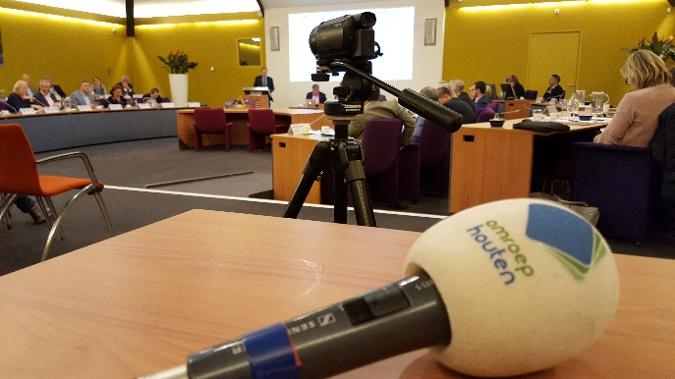

Agenda
1.Voorwoord
2. 2018
- Afscheid bestuursleden
- Sponsoring
- Programma Beleidbepalend Orgaan (PBO)
3. Video
4. Communicatie en ICT
5. Techniek en Facilitair
6. Radio

7. Vrijwilligers

1. Voorwoord
Het jaarverslag over 2018 blikt terug op een kalenderjaar. De omroep is op basis van het jaarplan 2019 alweer aan de slag gegaan voor de Houtense inwoners. In het jaarplan 2019 zijn een aantal ontwikkelingen beschreven uit 2018. We gaan hieronder op deze onderwerpen in.

2. Terugblik 2018

Afscheid bestuursleden
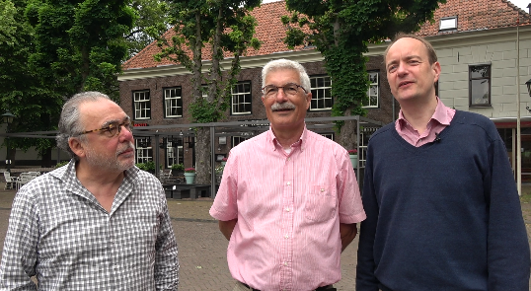
In 2018 nam het bestuur afscheid van twee zeer gewaardeerde bestuurders, zijnde secretaris Annemiek Schooten en penningmeester Jan de Jong. Jan is inmiddels opgevolgd door Ben de Kraker. Voor de functie van secretaris wordt op dit moment nog gezocht naar kandidaten die deze functie zouden willen vervullen. Sinds het vertrek van Annemiek Schooten heeft bestuurslid Rob Klerkx deze taak tijdelijk overgenomen.
Rob Klerkx heeft aangegeven zijn bestuurslidmaatschap in 2019 te willen beëindigen. Hij heeft zich in de afgelopen periode stevig ingezet voor het sponsorplan en dat heeft een goede discussie binnen onze omroep opgeleverd. Zie verder onder sponsoring.

Hoewel een breder samengesteld bestuur van belang is, zijn we niet in paniek. Met het instellen van de redactieraad is er in het uitvoerende gedeelte van onze omroep, onder leiding van onze onvolprezen hoofdredacteur Gerard Hurkmans extra slagkracht ingezet. Een gedeelte van de bestuurswerkzaamheden is daarmee in de praktijk verschoven naar de redactieraad. Het bestuur staat hierdoor meer op afstand en functioneert als het ware als een raad van toezicht.
Uiteraard blijft het bestuur verantwoordelijk voor belangrijke zaken zoals:
- de financiële kant van onze omroep;
- de zendmachtiging die via het Commissariaat voor de Media is verkregen
- de bestuurlijke contacten met de Olon en de NLPO;
- de relatie met de gemeente(raad);
- de omroepen in de buurt gemeenten.
In veel gevallen worden er bestuurlijke besluiten genomen op basis van voorstellen die via de hoofdredacteur afkomstig zijn van de redactieraad die uitstekend werk verricht.
Op een aantal dossiers is er in de tweede helft van 2018 duidelijkheid gekomen. Zo heeft de verkenning van de mogelijkheden voor een lokaal mediacentrum ons geleerd dat het goed is om samen te werken, maar dat de mediapartners in Houten ook graag zelfstandig blijven. De samenwerking bestaat dus vooral op redactioneel niveau. Het is niet gelukt tot een fysiek lokaal mediacentrum te komen, ondanks de inspanningen van onder andere voormalig wethouder Jocko Rensen, bestuur, hoofdredacteur en redactieraad.

Sponsoring
In 2018 zijn er stappen gezet op het gebied van sponsoring. Het bestuur constateert met genoegen dat er steeds meer betaalde producties worden gemaakt. Het geld dat hiermee wordt binnengehaald wordt vooral ingezet voor opleiding van medewerkers, teambuilding (via Events voor redacties) en techniek.
In 2019 zullen vanuit het bestuur verdere stappen worden gezet om te komen tot een Stichting “Vrienden van Omroep Houten”.
Gedurende de zomer is door de gemeente Houten een korte enquête gehouden onder het burgerpanel. Het doel van deze enquête was een opinie te vormen over de algemene waardering van de kijk- en luisterpubliek over Omroep Houten. De bekendheid van de Omroep is groot. Het bereik via kanalen als Facebook en YouTube is groeiend. Het bereik van de radio is nog steeds moeilijk te peilen.

Programma Beleidbepalend Orgaan (PBO)
In 2018 is afscheid genomen van de voorzitter van het PBO, de heer Ad van Andel, voormalig directeur van Houtens. Het bestuur is hem veel dank verschuldigd voor zijn inspanningen voor onze omroep. Er zijn nieuwe leden aangetrokken en het PBO zal uit haar geleding een nieuwe voorzitter kiezen. We streven ernaar om het PBO in 2019 meer in positie te brengen om de verbindende rol tussen Omroep en lokale samenleving in te vullen. Op 8 februari 2019 vindt een ontmoeting plaats tussen de redacties en de leden van het PBO.

Namens het bestuur,
Paul van Ruitenbeek, voorzitter Stichting Media Houten

3. Video

Het videoteam bestaat uit een groep videofilmers, waarvan de meesten zelfstandig opereren. Af en toe zoeken ze elkaar op, maar meestal komt het initiatief voor een productie van de coördinator. Veel reporters vinden het leuk om aan een groot evenement mee te werken (zoals Sportgala en Cultuurnacht). Er is in het laatste kwartaal van 2018 een start gemaakt om eens in de zes weken samen te komen.
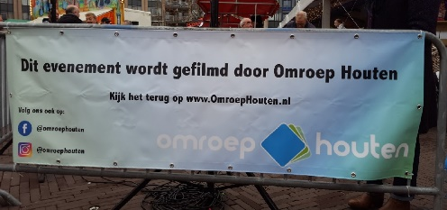
We merken dat we kwetsbaar zijn omdat het aantal filmers dat zelfstandig een video kan/wil maken die voldoet aan de kwaliteitswensen van de Omroep op één hand te tellen is. Gelukkig hebben deze vrijwilligers wel een grote output en wordt er regelmatig samengewerkt. Het zou helpen als we meer filmers vinden die in staat zijn om goede beelden te maken én als we een aantal vrijwilligers zouden vinden die kunnen monteren en hier ook tijd voor hebben.
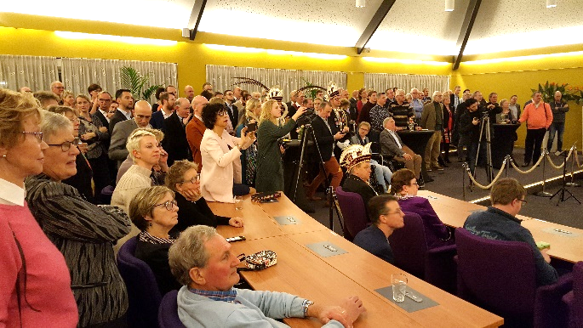
Het vertonen van video’s van evenementen scoort goed op Facebook. Daarbij geldt dat de actualiteitswaarde van belang is. Hoe sneller het filmpje gepubliceerd wordt, hoe meer het bekeken wordt. Eenvoudige livestreams (rechtstreekse uitzending) trekken vaak meer kijkers dan zorgvuldig bewerkte filmpjes die een paar dagen later worden gepubliceerd.

Terugblik 2018
- Onze videofilmpjes krijgen steeds meer een plek in de Houtense samenleving
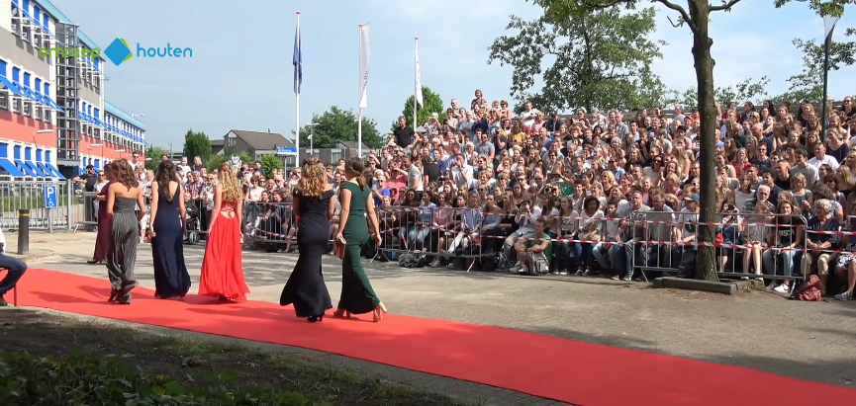
- Het aantal views (met pieken van > 10.000) en volgers groeit nog steeds
- Er zijn meer betaalde opdrachten van maatschappelijke organisaties
- We groeien ook kwalitatief. Steeds vaker zien we meer-camera producties, voice-over gebruik en een strakkere verhaallijn in de video’s. We bereiken regelmatig een niveau dat kwalitatief in de buurt komt van een regionale omroep.
- We hebben geëxperimenteerd met eenvoudige livestreams vanaf statief of gimbal (geautomatiseerde stabiliserende camerahouder).
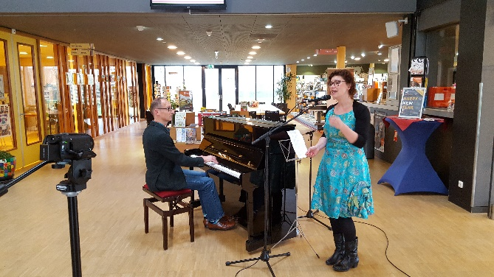
- Ons video jaaroverzicht 2018 geeft aardig tijdsbeeld van belangrijkste gebeurtenissen in Houten
- Steeds meer samenwerking met andere teams, zoals radio redacties en social media team
- We hebben vier complete camera-sets aangeschaft
- Er is een spandoek gemaakt om op te hangen bij evenementen die we filmen

Een belangstellingsinventarisatie onder de filmers in mei 2018 leverde het volgende beeld op:
- Veel mensen willen filmen en monteren
- Veel belangstelling om samen te werken aan een groot project
- Belangstelling voor workshops, met name monteren

4. Communicatie en ICT

In de loop van 2018 zijn om praktische en efficiency redenen een aantal disciplines ondergebracht in 1 werkgroep. Het betreft:
- Sociale media
- Website
- PR en communicatie
- ICT

Sociale Media
In 2018 is de herstructurering van Facebook/Instagram en Twitter afgerond.
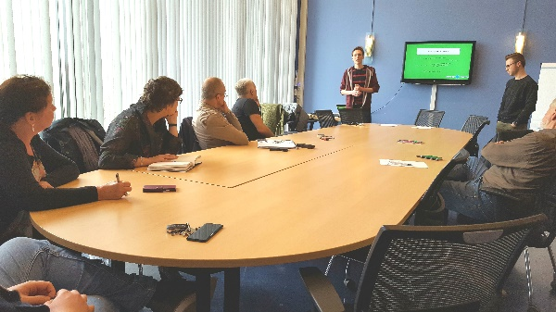
Hierbij zijn de diverse sites van Omroep Houten en HoutenFM samengebracht tot 1 en het aantal autorisaties opgeschoond en teruggebracht . Het samenbrengen tot 1 Facebook account heeft o.a. tot gevolg gehad dat we nu bijna 2500 volgers hebben. Verder zijn er een aantal procedures opgesteld omtrent do’s en don’ts op de diverse media. Tenslotte dient men, alvorens namens Omroep Houten toegang te krijgen tot deze media een toets af te leggen.

Website
De website is aangepast op een aantal punten naar openstaande vragen en geupdated naar de huidige stand van zaken. Tevens is er veel ondersteuning gegeven om te kunnen streamen en live naar uitzendingen te kijken.

ICT
Een belangrijk punt dat bij ICT is gerealiseerd betreft het organiseren van een back-up voor het geval onze (enige) vrijwilliger op dit gebied onverhoopt zou uitvallen.

PR & Communicatie
Gedurende het gehele jaar is met de regelmaat van 1x per 2-3 weken een Nieuwsbrief verschenen. Uit reacties van vrijwilligers is gebleken dat dit buitengewoon op prijs wordt gesteld.
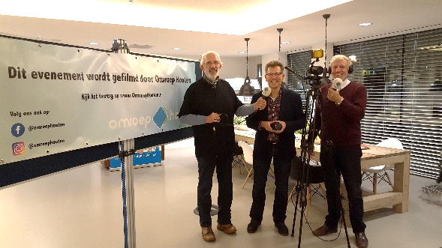
Teneinde de zichtbaarheid tijdens opnames en/of uitzendingen op locatie te vergroten is besloten tot de aanschaf van een aantal zeer fraaie nieuwe banners, een spandoek met de tekst: Dit evenement wordt gefilmd door Omroep Houten en enige tientallen erg zichtbare, hemelsblauwe hesjes. Al deze zaken waren vooral op de Activiteitenmarkt te bewonderen.

5. Techniek en Facilitair

In 2018 zijn in de studio diverse veranderingen doorgevoerd.
Er is een camera-systeem(webcams) geïnstalleerd inclusief server ten behoeve van Visual Radio (kijkradio) om zodoende het multimediale karakter van de omroep vorm te geven.
Na “zware onderhandelingen” is er eindelijk overeenstemming om het klimaat in de studio te verbeteren door middel van een split airco systeem.
We hebben besloten het totale radio automatiseringssysteem (Aeron) te vervangen door een nieuw systeem (Zenlex) inclusief nieuwe server. Implementatie zal plaatsvinden medio april 2019. Het oude systeem gaf te veel problemen en was niet te koppelen aan het Visual Radio systeem.
Verder zijn er verbeteringen aangebracht aan de apparatuur voor uitzendingen op locatie. Sets zijn compacter gemaakt zodat er minder opbouwtijd nodig is.

Opleiding technici
Door het grote aantal nieuwe programma’s is er een sterk toenemende behoefte aan het opleiden van technici (schuivers). Om dit vorm te geven en tot een beter georganiseerd proces van toegang tot de systemen te komen is een curriculum ontwikkeld dat gevolgd moet worden en dat wordt afgesloten met een toets die bij goed gevolg tot certificering en log-in tot de systemen leidt.
In 2018 zijn 12 vrijwilligers aan deze workshop begonnen waarvan er ondertussen 8 zijn gecertificeerd. Dat bracht het totaal aantal gecertificeerde “schuivers” binnen de Omroep op 21.
6. Radio
Een van de doelen voor 2018 was om de kwaliteit en herkenbaarheid van radioprogramma’s te verbeteren. Daarnaast stond verdere integratie van radio met social media op het programma. De muziekdatabase is verder geoptimaliseerd zodat er een afwisselend, herkenbaar geluid te horen is.

Programmering
Uit landelijke luisteronderzoeken is naar voren gekomen dat tijdens de ochtend- en avondspits en tijdens het weekend het meest naar de radio wordt geluisterd. Aangezien bij Omroep Houten de meeste radioprogramma’s in de avond werden uitgezonden, is besloten om het roer om te gooien.
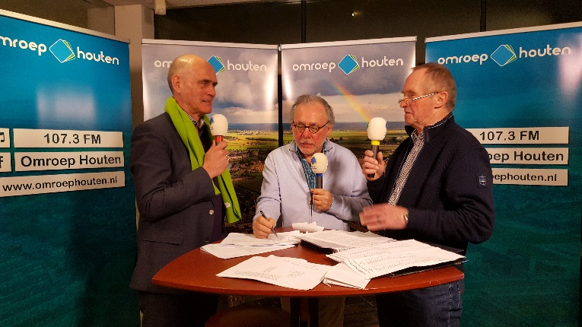
Zoals altijd was de uitkomst van de wijzigingen een compromis tussen de “ideale” programmering en de beschikbaarheid en bereidheid van vrijwilligers om de programmering in te vullen.
De redactie van De Kracht van Houten heeft besloten te stoppen en de redactie van Cultuur de la Crèmeis opgegaan in Houten Ontwaakt!.
Tegelijkertijd waren er 7 nieuwe programmavoorstellen (waarvan 4 van nieuwe vrijwilligers): Radio Willekeur, Houten Komt Thuis, Tweespalt, Enthousiasper!, Houten Live, Tempus, Steef op Zondag.

Samenvattend:
- op werkdagen geen avondprogramma’s meer behalve De Middenstip ( Sport, maandag 19-20 uur) en Houten Heeft Weekend ( Muziek/info, vrijdag 19-22 uur)
- op de ochtenden Houten Ontwaakt! (Licht informatief magazine, woensdag en donderdag 8-10 uur) en Ouderen Actief (Zorg en welzijn, woensdag 10-12 uur),
- tijdens avondspits: Radio Willekeur (Cabaret, maandag 17-18 uur), Houten Komt Thuis (Middagmagazine, dinsdag 17-18 uur), Daar Hou Ik U Aan (Politiek, herhaling, woensdag 17-18 uur), Computer Café (IT & gadgets, donderdag 17-18 uur), Tweespalt (Ironie en live muziek, vrijdag 17-18 uur)
- op zaterdag Daar Hou Ik U Aan (Politiek, 11-12 uur), Enthousiasper! (Film en muziek, 12-14uur), Houten Live (Info en muziek, 14-16 uur), Bonjoerie (Jongeren, 16-18 uur) en Tempus (Muzikaal dagboek, 18-19 uur)
- op zondag Steef op Zondag (17-18 uur) en Ultra Weekend (Nieuw & interviews, 18-20 uur)
Webcams
Met de komst van webcams na de zomer is een start gemaakt met de integratie tussen radio en social media. De radio-uitzendingen worden live gestreamd met beeld. De beelden kunnen worden gebruikt om fragmenten te knippen en via sociale media te delen. Het doel hiervan is om meer interactie met de Houtense samenleving te hebben en om de Omroep te promoten. De installatie van het nieuwe radio automatiseringssysteem Zenlex in april 2019 zal de “performance” van de webcams aanzienlijk verbeteren.

Evenementen
Eén van de hoogtepunten was het Sportgala Houten 2018. Door middel van live streaming op YouTube en de radio is verslag gedaan van het Sportgala. Met de kennis van 2018 is voor 2019 een verdere professionalisering van de verslaggeving doorgevoerd.
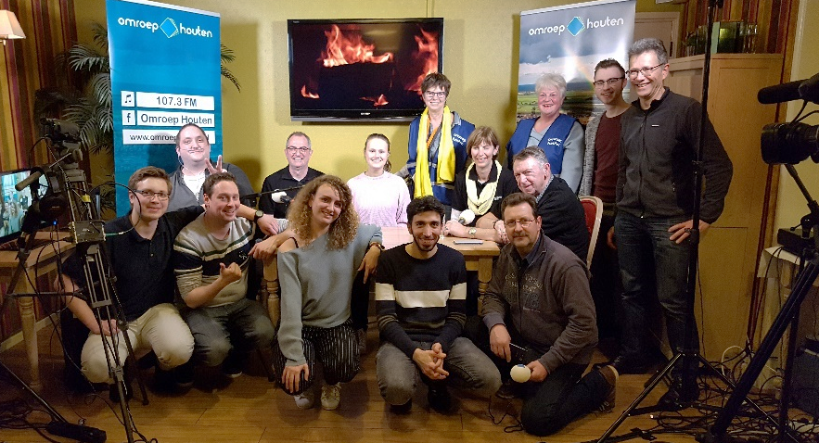
Omroep Houten was ook bij de Cultuurnacht aanwezig met een live uitzending op Youtube. De samenwerking met de organisatie verliep dit jaar niet goed. De Omroep zal met de organisatie van de Cultuurnacht de samenwerking doorspreken waarna wordt besloten of we de samenwerking willen continueren.

7.Vrijwilligers
In 2018 heeft iedere nieuwe vrijwilliger een vrijwilligersovereenkomst ontvangen en getekend. In deze overeenkomst staan de rechten en plichten van de vrijwilliger.
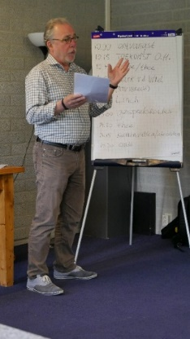
Eind 2018 waren er 75 vrijwilligers actief bij de omroep. Dit is een netto toename van 7 vrijwilligers t.o.v. 2017.
In het jaarplan is aangegeven dat er een groeiende vraag bij vrijwilligers is naar workshops en vaardigheidstrainingen. Om daaraan tegemoet te komen heeft de Omroep in 2018 4 workshops (video, presenteren/interviewen, sociale media, techniek) georganiseerd en is er deelgenomen aan een e-learning training (Journalistieke Basis) van de NLPO.
In totaal hebben 58 vrijwilligers aan deze workshops en trainingen deelgenomen.
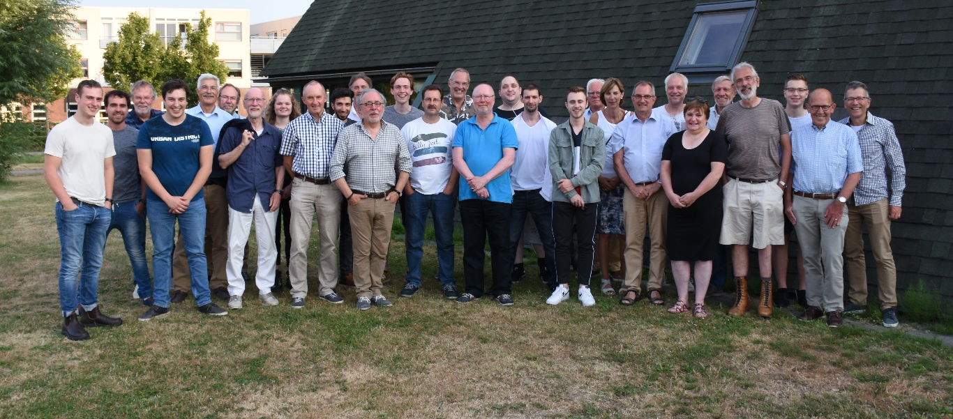
Er kwamen afgelopen jaar regelmatig aanvragen binnen voor een maatschappelijke stage voor scholieren van de middelbare school. Helaas heeft de omroep hier geen mogelijkheid voor omdat deze scholieren tenminste hele dag(en) moeten kunnen meelopen.
Sinds 25 mei 2018 is de Algemene verordening gegevensbescherming (AVG) van toepassing. Dat
betekent dat in de hele Europese Unie (EU) dezelfde privacywetgeving geldt. De Wet
bescherming persoonsgegevens (Wbp) geldt niet meer. Dit jaar zijn we druk bezig geweest om
de organisatie AVG-proof te maken o.a. door vrijwilligers te informeren welke gegevens de
Omroep met hun toestemming bewaart, een mededeling in de studio dat er webcams aanwezig
zijn, standaard instemmingsformulieren, etc.

===================

